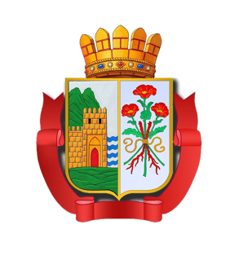

Республика Дагестан

Администрация городского округа «город Дербент»

Муниципальное казенное учреждение

«ДЕРБЕНТСКОЕ ГОРОДСКОЕ УПРАВЛЕНИЕ ОБРАЗОВАНИЯ»
368600, г.Дербент, ул. 3 Интернационала, 6;тел: (8240) 4-64-30; факс: 4-90-89;e-mail:derbent-guo@mail.ru
«__»___________ 2020 года №________

Руководителям
общеобразовательных и
дошкольных образовательных организаций

МКУ «Дербентское городское управление образования» сообщает , что с 21 января по 31 января Ассоциацией педагогов Республики Дагестан запланировано проведение Декады науки.
Просим организовать Декады науки в образовательных организациях, находящихся в Вашем ведении по следующим предметным направлениям: математика, физика, химия, биология, русский язык и литература, английский язык, география, информатика, родные языки, начальные классы, дошкольники.
Информацию о проведенных мероприятиях (с приложением фотоматериала) необходимо направить согласно прилагаемой форме в срок до 1 февраля 2020 г. на адрес электронной почты kasumova_aida@bk.ru .

Приложение: на 1 л. в 1. экз.

Начальник МКУ ДГУО Самедова Г.Г.

Исп.: Касумова А.Ш.
Тел.:8(938)780-05-88

Приложение №1
к письму МКУ ДГУО № ____ от ___ января 2020 г.

Отчет по проведенным мероприятиям в рамках Декады науки

№ | Наименования ОО/ДОО (полностью) | Предметное направление | Мероприятие / Краткий отчет | Количество охваченных участников | Фотоматериалы

